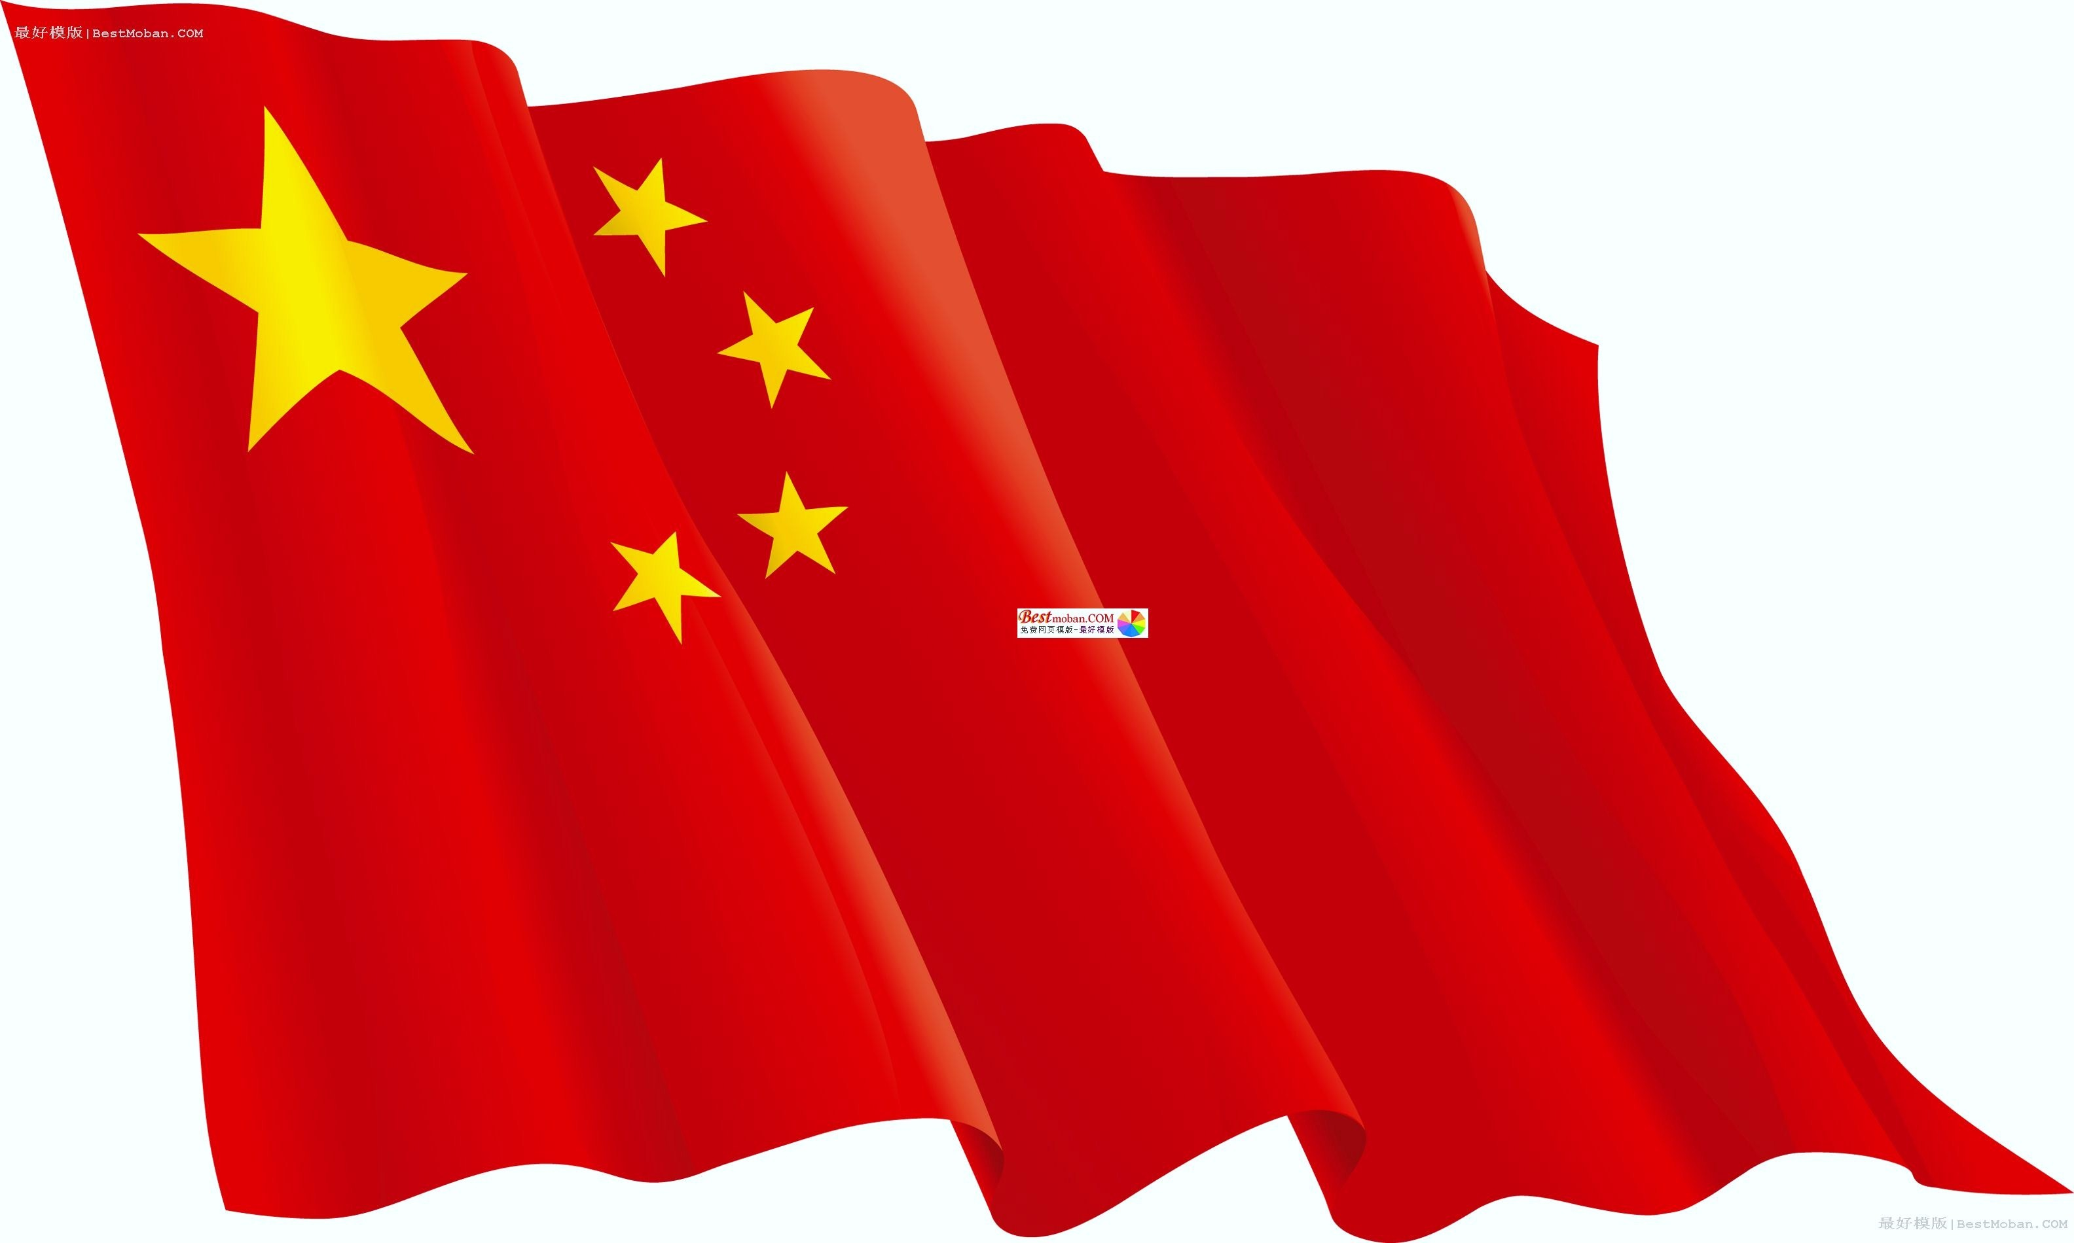

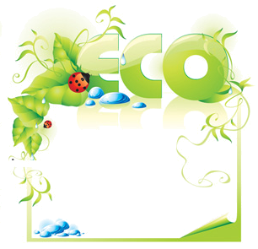
1949年10月1日，是新中国成立的纪念日。1949年10月2日，中央人民政府通过《关于中华人民共和国国庆日的决议》，规定每年10月1日为国庆日，并以这一天作为宣告中华人民共和国成立的日子。
从此，每年的10月1日就成为全国各族人民隆重欢庆的节日了。
主办单位：高一12班
主编：韩东宇

美国是以7月4日独立日为国庆日。每年的这一天,全美大大小小的教堂钟声齐鸣,各地居民自发地举行庆祝游行。一般情况下,这天参加游行的民众可以选择各式各样的妆容,组成家庭小乐队,有的亲朋好友甚至祖孙几辈人一起,载歌载舞,拥上街头。大街上更是成为一片欢乐的海洋,各式彩车、模型车、杂技车等同欢乐的人群一起,组成了浩浩荡荡的游行队伍。游行结束后,人们聚集在公园或其他一些公共场所,以自己喜欢的方式共同欢度这一盛大的节日。

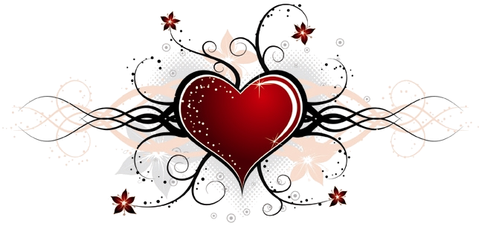

◆在这普天同庆的日子里，送给你我最真挚的祝福，也祝全天下所有的人幸福快乐！也祝愿我们的国家繁荣昌盛！
◆愿你国庆假期天天都有好心情，夜夜都做甜蜜梦，让你时时有人关心、处处受人呵护！美梦成真，幸福快乐！
◆送给你最美好的祝福，愿你：国庆、家庆、普天同庆，官源、财源、左右逢源，人缘、福缘，缘缘不断。
◆国庆祝你：百事可乐！万事芬达！天天哇哈哈！时时 乐百氏！刻刻高乐高！心情似雪碧！永远都醒目！

英国国庆日是女王的“官方生日”。英国女王伊丽莎白二世的真正生日是1926年4月21日,而其“官方生日”则定在每年靠近6月11日的那个星期六。每年的这个时候,一向有“雾都”之称的伦敦天气也比较好。其主要活动,是由女王亲自检阅“军旗敬礼分列式”。
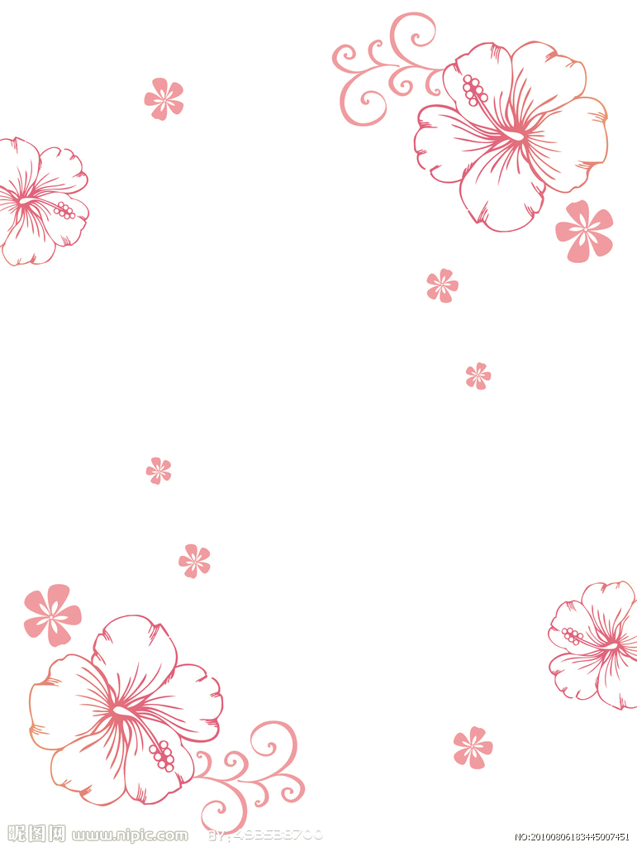
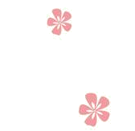

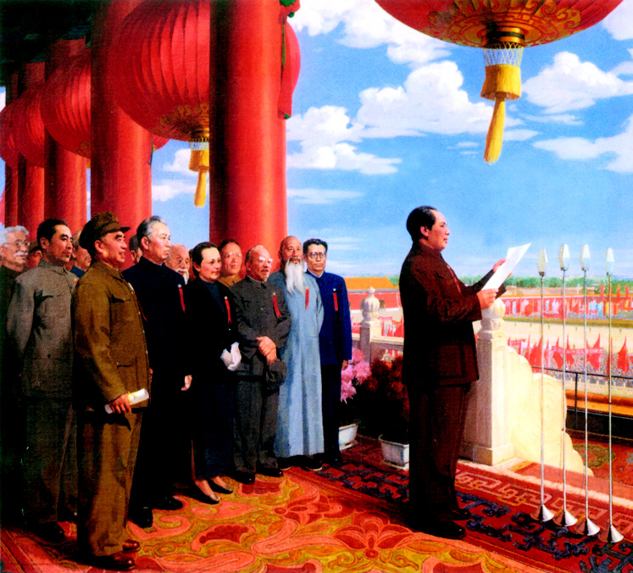

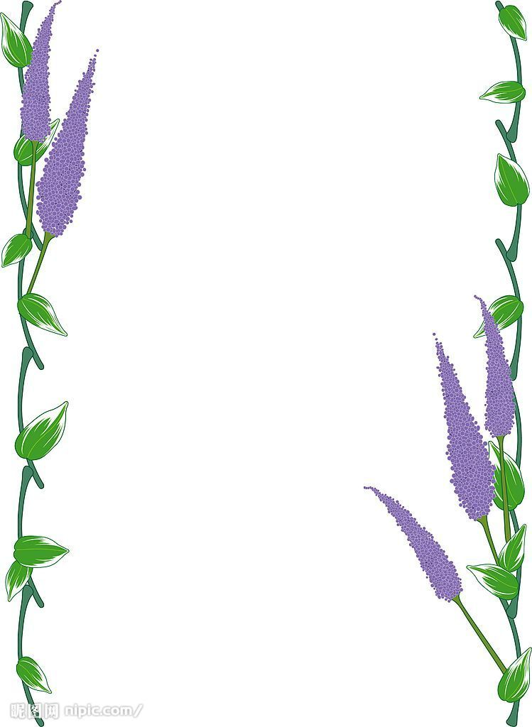
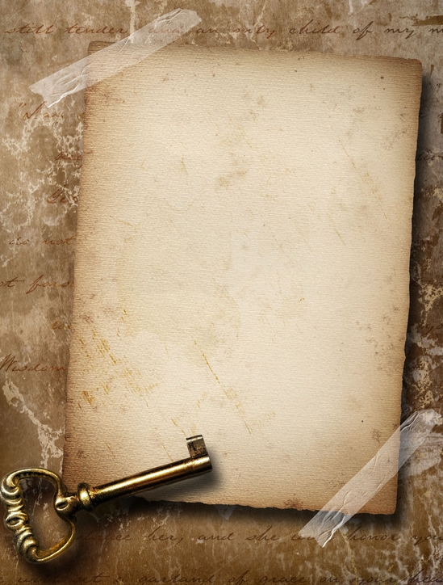
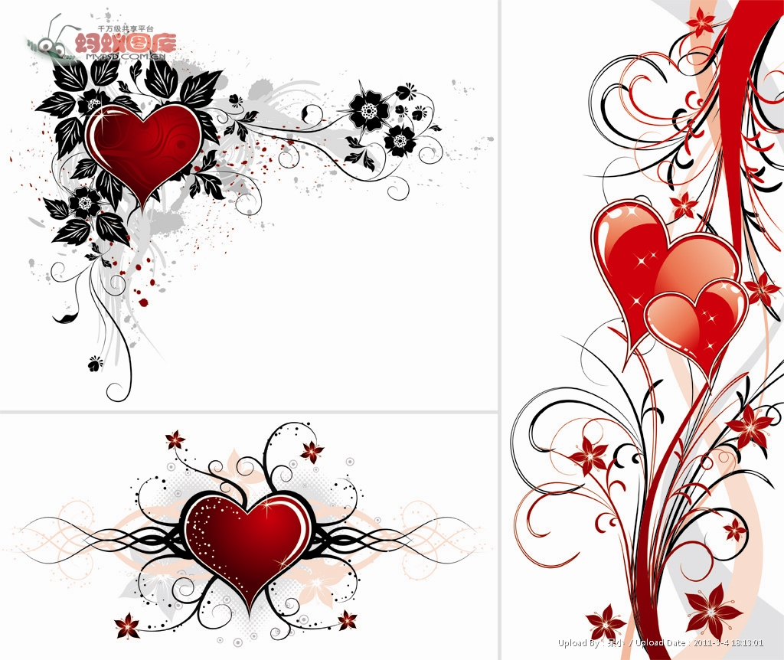
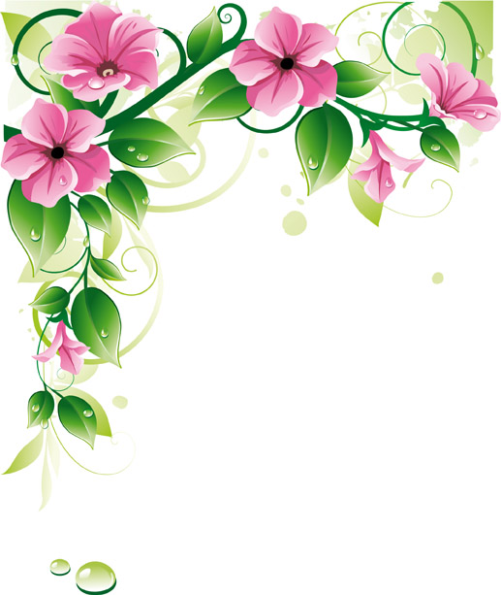
礼仪是人类为维持社会的正常运转而要求人们共同遵守的最基本的道德规范，它是人们在长期共同生活和相互交往中逐渐形成，并且以风俗、习惯和传统等方式固定下来的。对一个人来说，是一个人的思想道德水平、文化修养、交际能力的外在表现，对一个社会来说，礼仪是一个国家社会文明程序、道德风尚和生活习惯的反映。重视、开展礼仪教育已成为道德实践的一个重要内容。
礼仪教育的内容涵盖着社会生活的各个方面。从内容上看有仪容、举止、表情、服饰、谈吐、待人接物等；从对象上看有个人礼仪、公共场所礼仪、待客与作客礼仪、餐桌礼仪、馈赠礼仪、文明交往等。在人际交往过程中的行为规范称为礼节，礼仪在言语动作上的表现称为礼貌。加强道德实践应注意礼仪，使人们在“敬人、自律、适度、真诚”的原则上进行人际交往，告别不文明的言行。
良好的礼貌是由微小的牺牲组成。——爱默生
不学礼，不以立。——孔子
凡人之所以贵于禽兽者，以有礼也。——《晏子春秋》
在宴席上最让人开胃的就是主人的礼节。——莎士比亚
礼仪，是聪明人想出来的与愚人保持距离的一种策略。——爱默生
勿以恶小而为之,勿以善小而不为。惟贤惟德，能服于人。 —— 刘备

My dear fellow students,
The Youth Olympics will be held in
Nanjing. Today I want to talk about good manners and courtesy.
We Chinese have always been respected and highly praised for good manners and courtesy, which have, as well, become precious traditions of our people. In a couple of weeks beyond, a large number of foreign friends will come to China to join us in enjoying the Youth Olympics. Before foreign guests, we should have an easy manner and behave politely and warm-heartedly. In public places, such ugly behaviors as uproar, pushing or squeezing together, spitting and so on should be determinedly forbidden. In a sense, each of us will not simply stand for ourselves but stand for China. Therefore, boys and girls, let’s do it well right now and the eyes of the world are to on us!
一位母亲正骑自行车带着年幼的女儿迎面而来。孩子一不小心，手中的饼干掉在地上。母亲马上停下车，轻声对女儿说：“来，咱们把它扔到垃圾桶里去。”说着便把孩子抱下来，俩人弯腰一起去捡地上的碎饼干。就是这一普通的一幕，不由让人想起一句话：素质，是一种习惯。仔细想想，不是吗？无论这位母亲，还是将来的孩子文明素质如何，在这一细节中已有了答案。文明礼仪是我们学习、生活的根基，是我们健康成长的臂膀。没有了文明，就没有了基本的道德底线，那我们
纵然 拥有了高深的科学文化知识，
对人对已对社会又有何用？千学
万学学做真人，说的就是学习应
先学做人， 学做文明人，学做社会
人， 清洁环境，文明校园，从我
做起，从每一件小事做起，让文明
礼仪之花在校园处处盛开。

